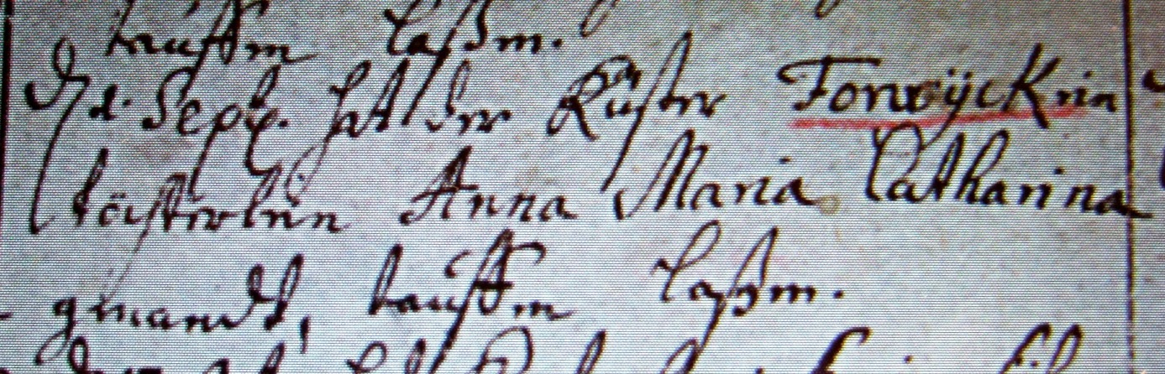

Kirchenbuch Herringen 1743; ARCHION-Bild 101 in „Taufen 1694 – 1765“
Abschrift:
„d. 1. Sept. hat der Küster Forwyck ein Töchterlein Anna Maria Catharina genandt, taufen lassen“.

